中国银联北京信息中心

2014年国庆节前检查报告

中国银联北京信息中心

二〇一四年九月

模板版本控制信息

版本 | 日期 | 拟稿和修改 | 说明
0.00 | 2007-09-20 | 李谦 | 初稿
0.01 | 2007-09-25 | 张瑞涛 | 二零零七年九月二十五日稿
0.02 | 2008-04-28 | 马平清 | 二零零八年四月二十八日稿
0.03 | 2012-09-26 | 王荣珍 | 二零一二年九月二十六日
0.04 | 2012-12-18 | 朱雅蓉 | 更新检查人员表信息内容

本文档中的所有内容为中国银联股份有限公司的机密和专属所有。未经中国银联股份有限公司的明确书面许可，任何组织或个人不得以任何目的、任何形式及任何手段复制或传播本文档部分或全部内容。

目录
1.检查目的 1
2.检查人员、时间 1
3.交易预测数据 1
4.检查范围 2
4.1网络 2
4.2系统 2
4.3核心应用 3
4.4外围应用 3
4.5安全 3
4.6基础环境 3
4.7安保 3
5．检查总结 3
5.1网络 3
5.2系统 3
5.3核心应用 3
5.4外围应用 3
5.5安全 4
5.6基础环境 4
5.7安保 4

1.检查目的
为保证中国银联北京信息中心相关生产系统（包括环境、网络及辅助系统）的稳定、高效、持续运行，保证北京灾备系统的可用性，在国庆节前组织对北京信息中心管理的生产系统及相关辅助设备、灾备系统进行健康检查。

2.检查人员、时间
检查时间为2014年9月12日至2014年9月18日，参与的人员及分工如下：
部门 | 科室 | 人员 | 分工
北京信息中心
北京信息中心
北京信息中心
北京信息中心
北京信息中心
北京信息中心、CFCA和卡园物业北京分公司
北京信息中心

3.交易预测数据
以下是2014年国庆前后CUPS和收单平台的交易预测数据，预计峰值与年初发布的预估数值较为接近，对比历史交易情况来看：
- CUPS：
- 历史峰值：CUPS历史日峰值为7054万笔，TPS峰值为1757笔/秒，今年春节前高峰期内达到；
- 国庆高峰：预计国庆CUPS交易高峰期内日峰值会创下新高，超过7400万笔，但TPS峰值不会超过历史峰值。1
- 收单平台
- 历史峰值：历史日峰值为1802万笔，TPS峰值为518笔/秒，今年元旦当天达到；
- 国庆高峰：预计国庆收单交易高峰期内不会创下新高，但日峰值会接近历史峰值。

1、CUPS交易预测
清算日期 | 日期类型 | 日交易量预测（万笔） | TPS峰值预测（笔/秒）
20140930 | 国庆前1天 | 7431 | 1623
20141001 | 国庆第1天 | 7261 | 1601
20141002 | 国庆第2天 | 6325 | 1477
20141003 | 国庆第3天 | 5843 | 1388
20141004 | 国庆第4天 | 5588 | 1303
20141005 | 国庆第5天 | 5531 | 1294
20141006 | 国庆第6天 | 5389 | 1256
20141007 | 国庆第7天 | 5304 | 1263

2、收单平台
清算日期 | 日期类型 | 收单总体 |  | 南中心 |  | 北中心
清算日期 | 日期类型 | 日交易量（万笔） | TPS峰值  （笔/秒） | 日交易量（万笔） | TPS峰值  （笔/秒） | 日交易量（万笔） | TPS峰值  （笔/秒）
20140930 | 国庆前1天 | 1478 | 371 | 1044 | 279 | 433 | 107
20141001 | 国庆第1天 | 1778 | 453 | 1289 | 322 | 489 | 129
20141002 | 国庆第2天 | 1475 | 381 | 1061 | 268 | 415 | 111
20141003 | 国庆第3天 | 1355 | 352 | 961 | 246 | 394 | 105
20141004 | 国庆第4天 | 1288 | 327 | 908 | 230 | 380 | 100
20141005 | 国庆第5天 | 1343 | 339 | 944 | 234 | 400 | 106
20141006 | 国庆第6天 | 1270 | 323 | 890 | 221 | 380 | 101
20141007 | 国庆第7天 | 1273 | 332 | 879 | 224 | 395 | 107

4.检查范围
本次检查的范围包括北信灾备系统、生产系统、分公司运营系统及主辅系统的检查。检查内容包括：

4.1网络

4.2系统

4.3核心应用
核心应用从以下方面进行检查：
1.检查传统清算CUSS、乐高清算LEGO、资金管理fmos应用及报表的server数量，应用文件空间使用率，无报错信息，进程状态，检查域连接情况正常；
2．检查跨行管理平台、资金管理平台、资金服务平台web进程数，验证可以正常访问；
3.检查内卡差错，跨境差错，差错服务对接系统文件系统空间充足；
4.检查二代文件、Zdogs子系统空间使用率、应用进程情况，共享内存、队列、信号量情况。
5.检查容灾应用受控端服务器数，各服务、队列状况，域连接正常，心跳状态；数据比较各服务状况及加密机连通性等。
6.检查统一文件系统空间使用率，有无报错信息，进程状态、应用是否正常等
7.检查二代转接辅系统各主机文件系统使用率、进程数量、域连接情况、日志文件无报错、高可用检查正常；
8.检查国业灾备系统各主机文件系统使用率、进程数量、域连接情况、日志文件无报错、高可用检查正常。

4.4外围应用

4.5安全

4.6基础环境

4.7安保

5．检查总结

5.1网络

5.2系统

5.3核心应用
清算日期 | 日期类型 | 日交易量预测（万笔） | TPS峰值预测（笔/秒）
20140930 | 国庆前1天 | 7431 | 1623
20141001 | 国庆第1天 | 7261 | 1601
20141002 | 国庆第2天 | 6325 | 1477
20141003 | 国庆第3天 | 5843 | 1388
20141004 | 国庆第4天 | 5588 | 1303
20141005 | 国庆第5天 | 5531 | 1294
20141006 | 国庆第6天 | 5389 | 1256
20141007 | 国庆第7天 | 5304 | 1263

各系统检查结果复核预期，运行状态正常。
特别对清算系统容量做分析如下：

按照预估的最大交易量为7431万笔，清算系统进行全场次清算,MAD01每日生成本地文件约49GB，MAD02每日生成本地文件约50GB, MAD03每日生成本地文件约54GB。应用日志生成MAD01、MAD02每日生成本地文件约200MB， MAD03每日生成本地文件约420MB。目前北信清算主机配置的存放生成本地文件的空间为380GB（61场每日进行清理），存放应用日志的文件空间80GB，且使用率保持在45%左右（已部署定时清理脚本），磁盘空间足够满足进行全场次清算要求；

清算系统容量分析：
选取了清算场次中最重要的01场（以交易笔数最大的02批作为预估对象）、日终99场、98场、报表11场、备份60场作为评估对象。选取了近一个月以来不同交易量下的执行时间作为数据参考。以春节前预测的交易量最大值6852万笔来预估时间：
01场02批
01场02批执行时间
交易量 | 执行时间
21234221 | 2737
19730412 | 2568
19388134 | 2530
19250480 | 2558
19584223 | 2603
18645260 | 2480
19102335 | 2510

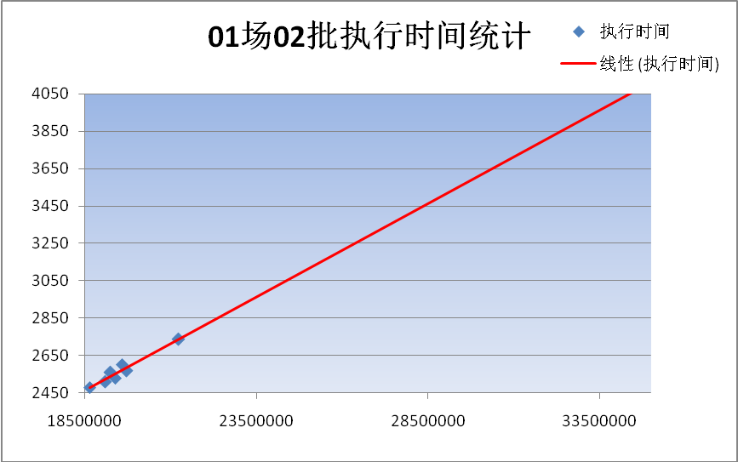
01场02批大约为全天交易量的35%-45%，以最高为例，交易量可能达到3344万，执行时间预计在4030秒左右，01场设置超时时间为150分钟，远大于5000秒，因此预估不会超时。

日终99场
日终99场执行时间
交易量 | 执行时间
55810748 | 2559
58771310 | 2722
58633268 | 2676
57826544 | 2821
58048928 | 2636
55677482 | 2648
56363421 | 2599

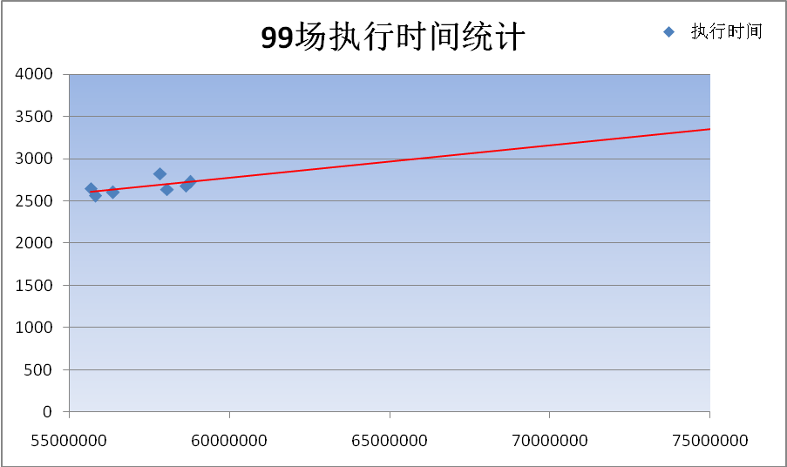
日终99场在交易量为7431万时预估不会超过3500秒，99场超时时间设为200分钟，远大于预估值，预计不会超时。

日终98场
日终98场执行时间
交易量 | 执行时间
60549303 | 1370
58771310 | 1254
58633268 | 1252
57826544 | 1248
58048928 | 1297
55677482 | 1268
56363421 | 1289

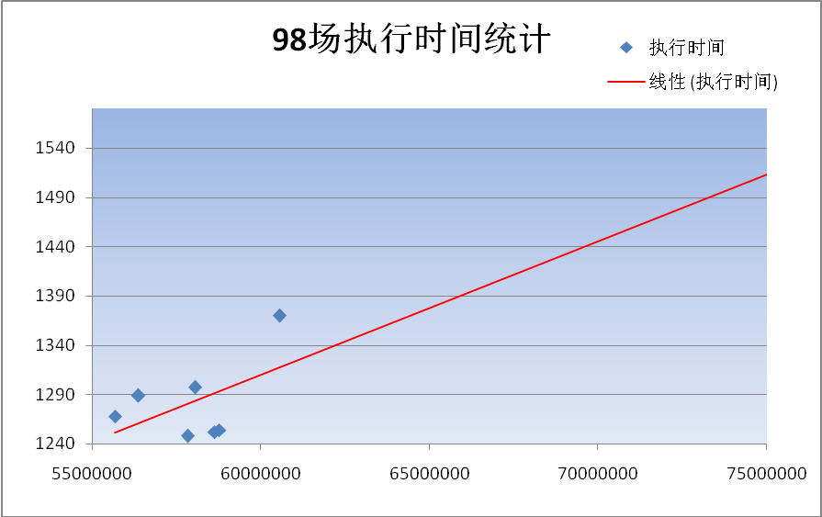
日终98场在交易量为7431万时预估不会超过1520秒，98场超时时间设为100分钟，远大于预估值，预计不会超时。

报表11场
11场执行时间
交易量 | 执行时间
60549303 | 3277
58771310 | 3237
58633268 | 3218
57826544 | 3220
58048928 | 3224
55677482 | 3195
56363421 | 3162

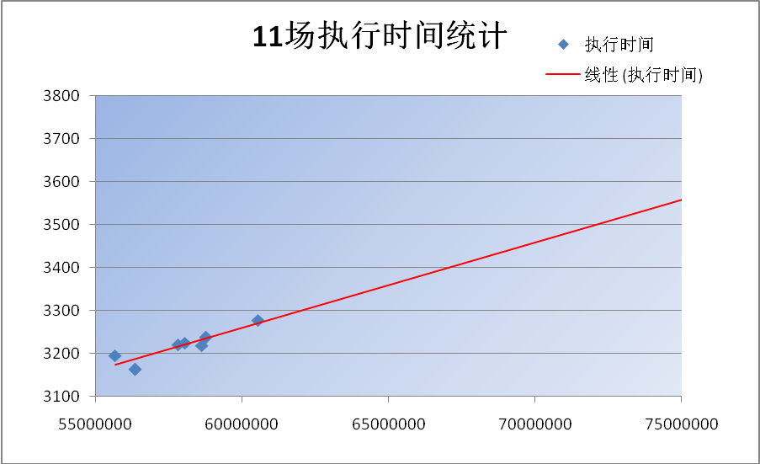
报表11场在交易量为7431万时预估不会超过3600秒，从数据中可以看出，在交易量明显增大时，其执行时间并无显著增长，11场超时时间设为400分钟，远大于预估值，预计不会超时。

备份60场
备份60场执行时间
交易量 | 执行时间
60549303 | 4741
58771310 | 4498
58633268 | 4636
57826544 | 4431
58048928 | 4589
55677482 | 4250
56363421 | 4445

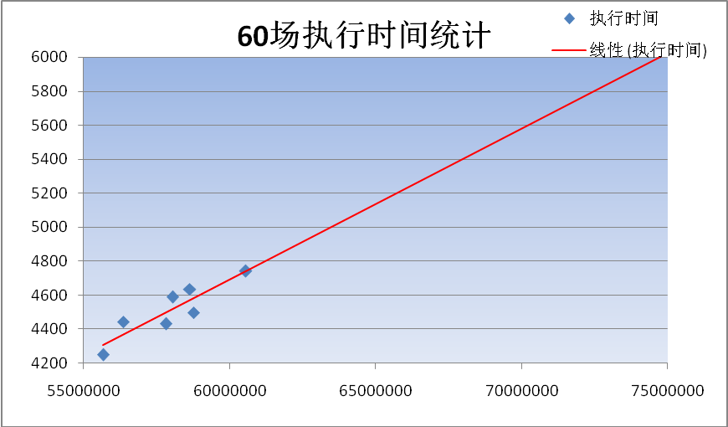
备份60场在交易量为7431万时预估不会超过6000秒， 60场超时时间设为1800分钟，远大于预估值，预计不会超时。

综上所述，清算场次的超时时间均远大于预估的执行时间，因此清算场次预估不会超时。

转接：
按C中心处理AB中心的交易预测：
1：com主机每天产生约20G日志，目前C中心com存放日志的文件系统大小120G，使用了1.2G，日志每天清理，足够使用；
2：onl主机每天产生不到1G日志，目前C中心onl存放日志的文件系统大小100G，使用了4G，足够使用；
3：转接库每天都有从AB中心数据转移的数据，数据每天清理，不会有太大增加。

5.4外围应用

5.5安全

5.6基础环境

5.7安保

